创建新装备
首先创建好EQP_LegendGauntlet
创建好GE_EQP_Gauntlet_Atribute，持续时间策略为无限
进入EQP_LegendGauntlet，将GE_Attribute赋值给EQP的属性效果组变量
技能自行实现，并将GA和GA的Tag赋值给技能能力组和技能标签组变量
完善来自于BagItem的物品属性变量
（来自于BaseEquip的装备信息变量逐渐弃用）
这样一个具体装备类就完成了设置
然后进入WBP_Shop设计器
添加WBP_ItemInShop子项
将该子项命名为LegendGauntlet，勾选是变量
进入事件图表
当LegendGauntlet的OnButtonClicked时，对ShopMenu进行InitUI
在EventConstruct时，对LegendGauntlet进行InitUI
完成

实现函数GetEquipmentSystemComponent
这个函数与GetAbilitySystemComponent函数类似，通过输入一个Actor，尝试返回他的AbilitySystemComponent。
它的作用是：
尝试在Actor上查找装备系统组件，将使用EquipmentSystemInterface或回退到组件搜索
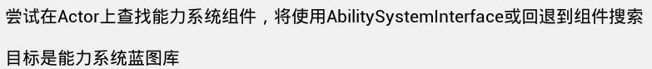
创建BPI_EquipmentSystemInterface
创建函数GetEquipmentSystemComponent，形式参数为BP_BaseCharacter类，返回值为AC_EquipmentSystem类，都是对象引用
在BP_BaseCharacter中实现接口与函数
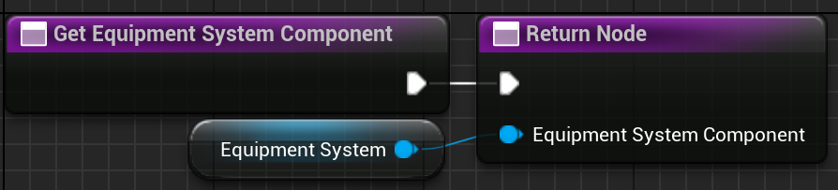
通过这个方式删除掉CastTo节点
甚至我们并不需要创建这个函数。对于每个Actor，都有GetComponentByClass节点，通过Component的类

创建函数LoadEquipment
创建这个函数的目的是，在将背包中的装备放置到装备架的时候，检查一下装备架上的该位置是否已经有装备，并进行装备。
以及将UnEquip函数进行更新或包裹，在卸下装备的时候将装备放置到背包中，而不是直接DestroyActor。
同时，当背包中的装备Settle的时候，将这个装备从背包中剔除掉。
旧的：当点击背包中的安装装备时
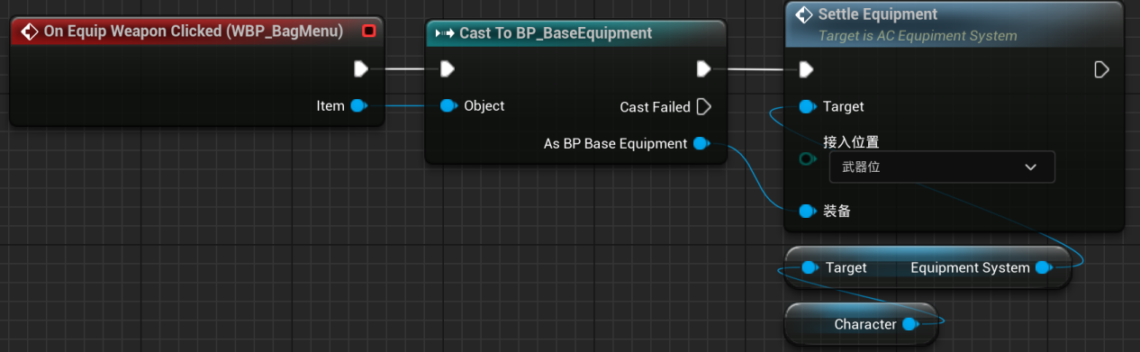
首先，实现安装装备判断是否能够安装，实现UpLoadEquipment函数，同时，当背包中的装备Settle的时候，将这个装备从背包中剔除掉。
然后，将UnEquip函数进行更新或包裹，创建DownLoadEquipment函数，在卸下装备的时候将装备放置到背包中，而不是直接DestroyActor。
然后，实现点击安装装备按钮后选择安装位置。

实现安装装备判断是否能够安装，实现LoadUpEquipment函数
进入AC
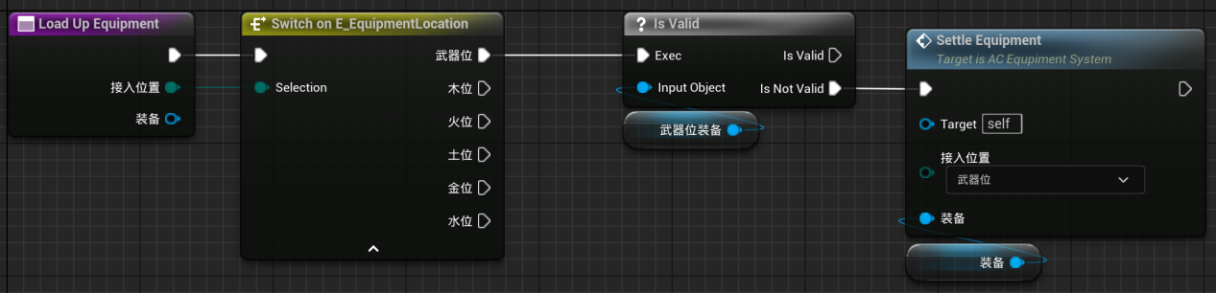
进入WBP_Bag
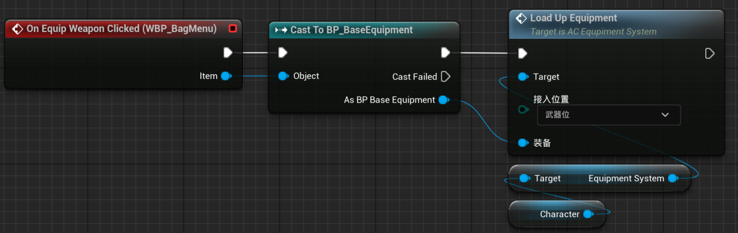

当背包中的装备Settle的时候，将这个装备从背包中剔除
进入AC，回到LoadUpEquipment函数
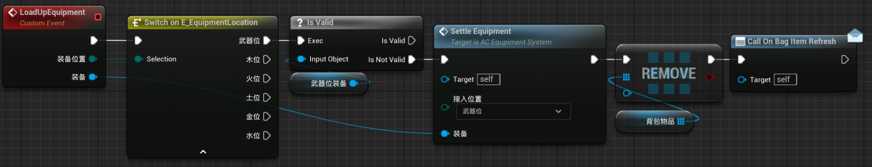
完成

创建LoadDownEquipment函数
将UnEquip函数进行更新或包裹，创建LoadDownEquipment函数，在卸下装备的时候将装备放置到背包中，而不是直接DestroyActor。
经过实验发现，当DestroyActor时，不可避免的会对背包物品数组中已经存储的这个装备清空（原因未知）。所以我们需要修复这个bug，方法就是将装备系统的所有对象引用尽可能的替换成类引用，并实现相关功能。
此时可以完成。
这个替换是很大面积的替换，既需要修改AC，也需要修改WBP。
同时更正一个思想：在背包中的和在装备架上的装备，我们应该尽可能的不对他创建实例化对象，只有这个东西在场景中真实存在的时候才实例化。
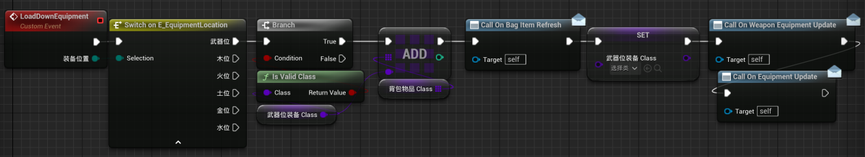

实现LoadUp到指定装备位的UI
我们将EquipmentFrame作为WBP_Bag的子项，在WBP_EquipmentFrame中创建6个按钮的事件分发器。
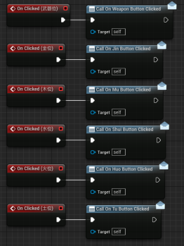
进入WBP_Bag，
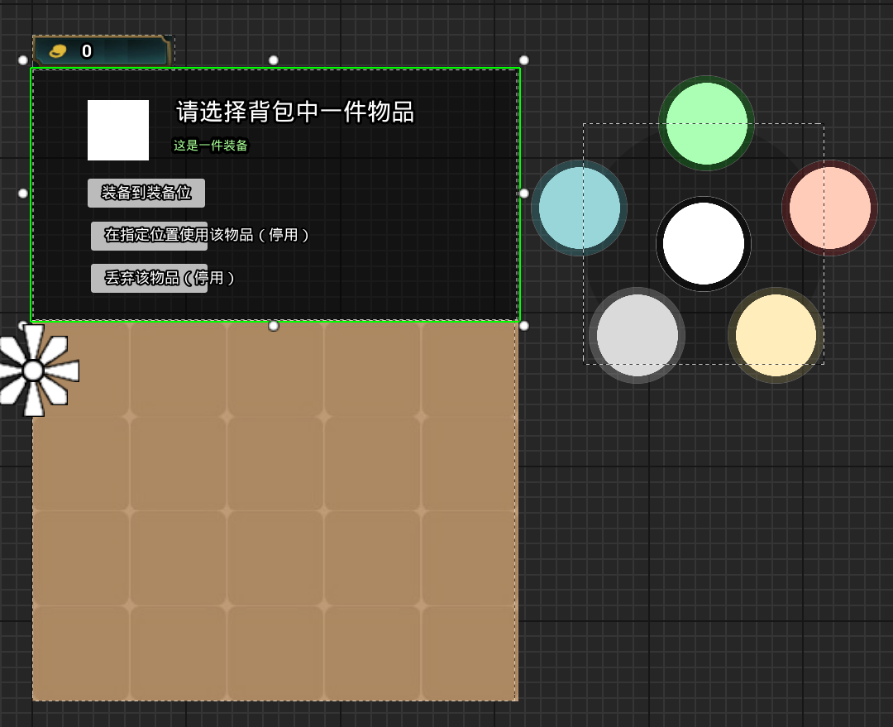
当摁下“装备到装备位”按钮的时候，再点击装备架上任意一个按钮，就将装备安置在该位置。
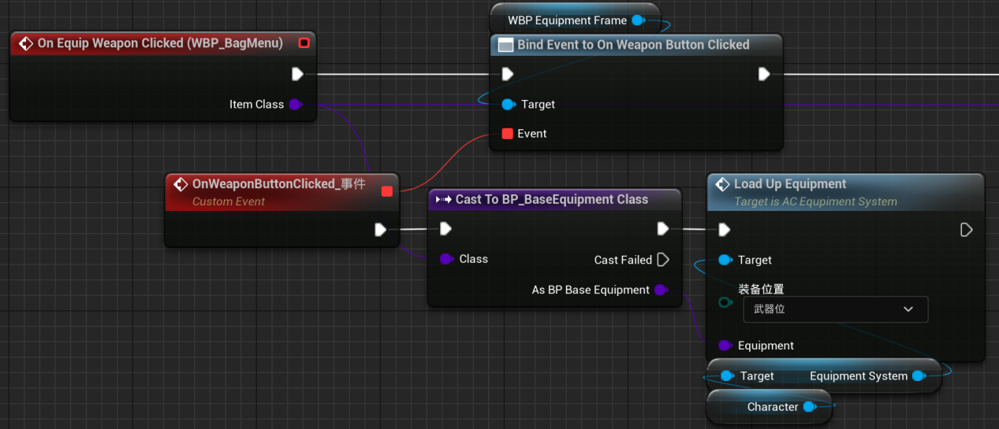
但是现在，我们仍然可以点击其他的装备位，来安置装备。解决方法很简单，Unbind即可
后面会有较大的修改，这里不细说。

实现LoadDownEquipmengUI
已经在WBP_Bag中加上了WBP_EquipmentFrame
卸下装备很简单，直接点击装备架上的按钮就可以。
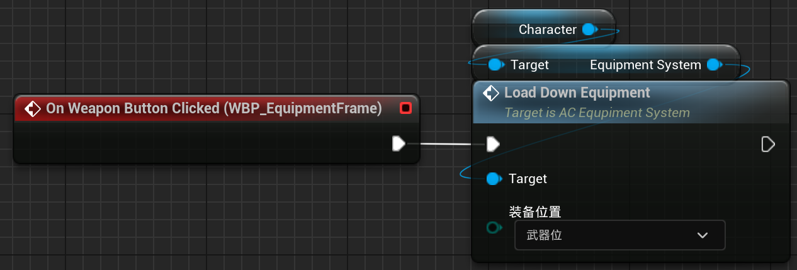
但是加了Bind On <> Button Clicked就不能用了
解决方法是，我们在WBP_EquipFrame中加上一个总的OnButtonClicked事件分发器。当点击BagMenu中的按钮的时候，通过总的事件分发器进行按键绑定，而各自独立的按钮负责卸下装备。
在WBP_EquipmentFrame中，
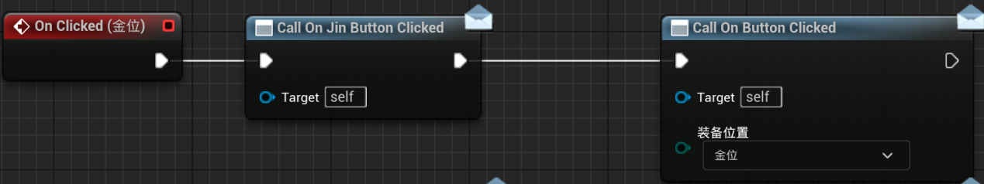
在WBP_Bag中，
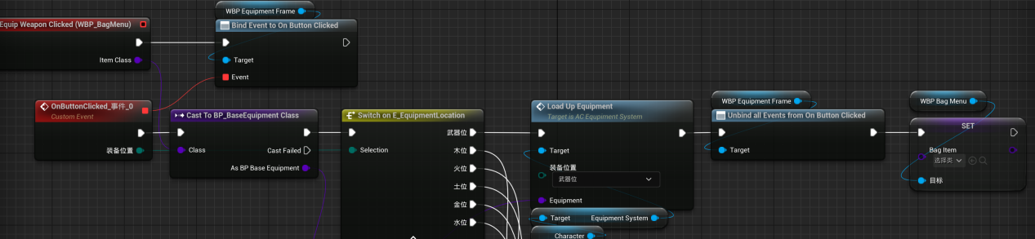
（最后的Set WBP_BagMenu的BagItem，是用来防止BagMenu自身的BagItem给装备架赋值。其他的所有按钮也应当有这个节点。）
然后，还是在WBP_Bag中
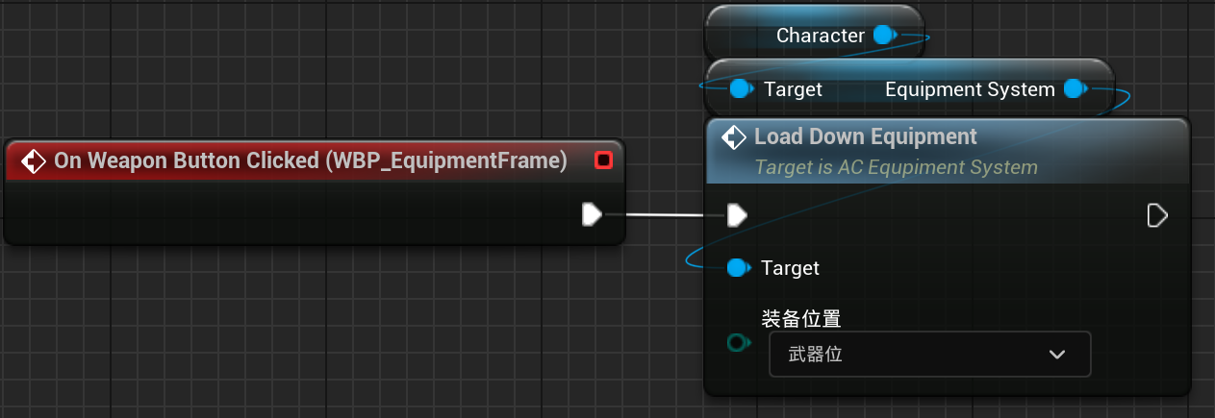
完成

尾声
大量创建基于各种属性的装备。这些装备需要用于实现毕业设计。

创建新装备的详细步骤
以心之钢为例
创建BP_BaseEquipment的子类，命名为EQP_HeartSteel
创建GA_BaseEquipmentAbility的子类，命名为GA_HeartSteel_Passive，实现技能，实现能力标签。
创建GE_BaseEquipment_Attribute的子类，命名为GE_HeartSteel_Attribute，实现数值，实现“此效果拥有的标签（资产标签）”

将装备图片导入

打开EQP_HeartSteel
对BagItem基础和Equipment基础中的变量进行赋值

打开WBP_Shop设计器
添加WBP_ItemInShop子项
将该子项命名为HeartSteel，勾选是变量
进入事件图表
当HeartSteel的OnButtonClicked时，对ShopMenu进行InitUI
在EventConstruct时，对HeartSteel进行InitUI
完成
注意一点，凡是增加最大生命值的装备，他们的GE不能包含当前生命值。当我们在远程获得装备的最大生命值时，不应当同时获得这些装备提供的当前生命值。

